START aplikace

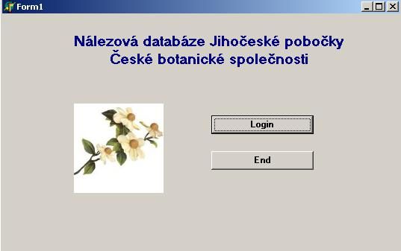

…. Nadpis zadá uživatel při instalaci … program bude používat více organizací

….. při poslední debatě jsme řešili, zda práce s položky „Add a new bookmark“, Rename the bookmark“, „Delete the bookmark“, „Manage the database“, „Add a Database“ a „Remove the Database“ musí být zabezpečena heslem.
…… Měla bych jeden návrh jak toto řešit. Login na úvodní strance by zobrazil uživateli již přihlašovací tabulku a uživatel by se přihlásil již zde. Aplikace zaznamená, že je daný uživatel přihlášen a při připojení k DB použije jeho login a heslo aniž by je již uživatel znovu zadával.Tím by jsme dosáhli toho, že každému uživateli se zobrazí jen jeho nastavené trojice (alias, jméno serveru, jméno DB) a správa trojic i databází by byla na něm. Správa DB bude ještě dána tím, jaké bude mít daný uživatel nastavená práva ve Firebirdu. …. Asi by nebylo špatné vytvořit i anonymní přístup k některým databázím či k části jejich dat.
…. Pokud to budeme chtít řešit až přihlášením po výběru trojice, tak práce s DB se bude moci ošetřit pomoci nastaveni práv ve Firebirdu, práce s trojicemi nebude chráněna.

Autentifikace po přihlášní

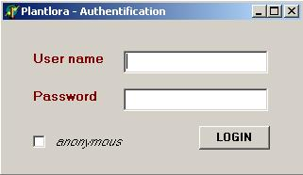

- podle analýzy si systém pamatuje až pět uživatelů pro každou trojici a nabídne na výběr z těchto jmén. V případě, že bude přihlašování již zde, tak si muže systém nabízet buď pár uživatelů ze všech nebo nenabízet vůbec, či umožnit nastavení defaultního zobrazování vybraného uživatele.

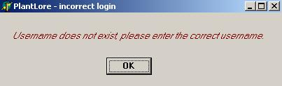

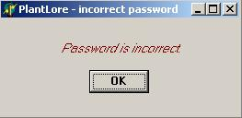

Selected Database

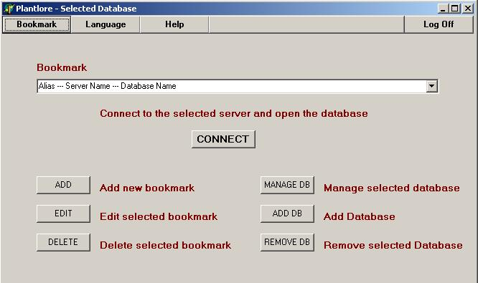

… Při variantě, že je již uživatel přihlášen, známe jeho login a heslo, které lze dále využít pro připojení k DB, pro práci s bookmark a podle uživatele pro práci s databází (odkazy Manage DB, Add DB, Remove DB nebudou některým uživatelům zobrazeny).
… Bude potřeba si někde v databázi poznamenávat existující trojice (s informací, kterému uživateli daná trojice se má zobrazit, pokud nebudeme chtít zahltit uživatele všemi existujícími trojicemi a třeba každý uživatel by neměl vědět, co všechno existuje za databáze)
…. Uživateli by se měla předvyplnit trojice (bookmark)… buď poslední použitou, nebo mu umožnit nadefinovat default trojici, které se předvzyplní vždy při přihlášení
…. musíme vyřešit jak se budou zaznamenávat uživatelé a informace, které se k nim budou vztahovat. Určitě budou vytvořeni jednotliví uživatelé ve Firebirdu a bude jim tam přiřazena role, práva, atd….

Language

- je zobrazen list se seznamem podporovaných jazyků – když si uživatel vybere jazyk musí se tato informace poznamenat, tak aby se při novém přihlášení načetlo správné nastavení. Taky bude třeba aby po celou dobu jeho přihlášení aplikace zobrazovala správný jazyk.

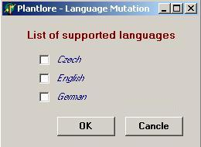

Help

- zobrazí se popis pro aktivní formulář. Bude možnost vybrat jiné téma => zobrazí se obsah nápovědy nebo možnost zobrazit její obsah.

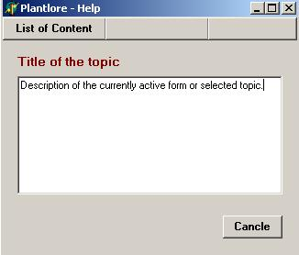

Log Off

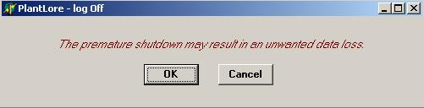

Bookmark

- Add new Bookmark

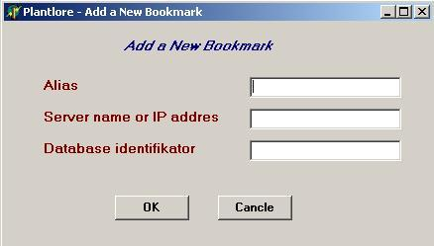

- Edit Bookmark

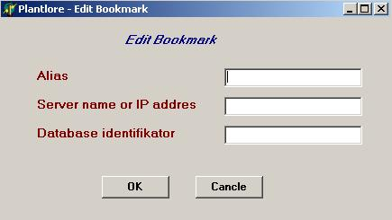

- Delete selected Bookmark

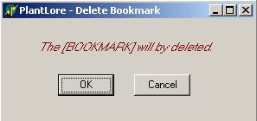

Database

- Add new Database

- systém vytvoří novou databázi n a lokálním serveru …. v analýze není přesněji definováno jak bude nově vytvořená databáze vypadat… předpokládám, že každá DB bude mít stejný model (ten, co teď ladíme s Kovem) a automaticky se při vytvořeni nové DB vytvoří celý model…

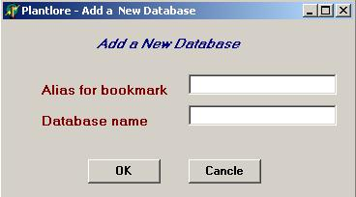

- Remove Database

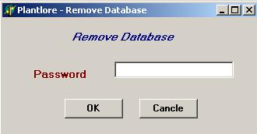

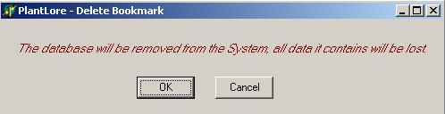
- Manage Database

  - správa účtů v databázi
  - nastavení databáze ??? …
  - před tím než bude zobrazeno okno pro Manage Database, tak musí uživatel znovu potvrdit heslo … možná vyplnění tohoto hesla bych zrušila… uživatel je již přihlášen

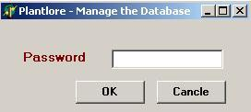

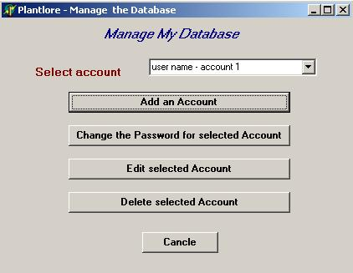

- Change the Password

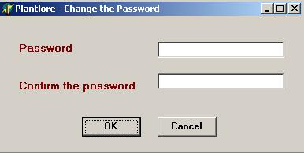

- i když to není v analýze, tak bych uživateli pro jistotu nechala napsat i staré
heslo pro větší bezpečnost

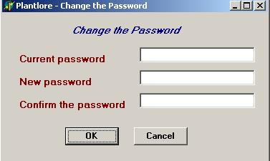

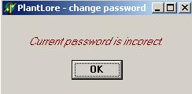

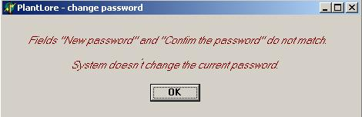

- Add Account

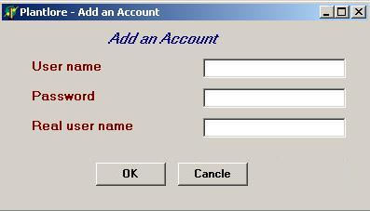

- Edit Account

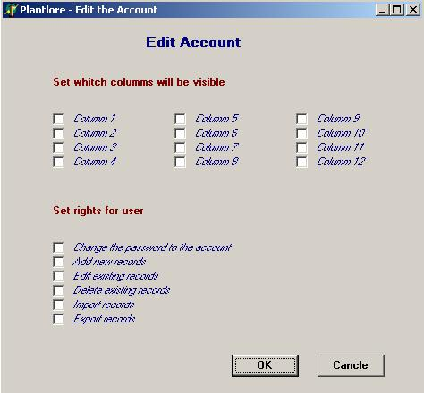

- Delete selected Account

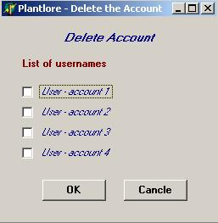

- systém by se měl uživatele zeptat na potvrzeni jeho volby – není to uvedeno v
analýze.

The Data Overview

- uživatel se úspěšně připojil k DB
- systém zobrazí data ve formě, kterou nadefinoval uživatel při poslední práci (musí se tedy někde zaznamenávat nastavení pro každého uživatele)
- zobrazí se jen sloupce, které má uživatel povoleno vidět
- !!! mělo by se umožnit uživateli uspořádat data podle zvoleného sloupce
- budeme hned po připojení k DB zobrazovat tabulku záznamů (z hlediska běhu to bude zpomalovat ……Budeme zobrazovat všechny záznamy, nebo naposledy uživatelem zobrazené před odhlášením… pro naposledy zobrazené by se muselo u uživatele pamatovat moc údajů podle, kterých je vyhledal…) …. Daný mezikrok by mohl vypadat následovně.

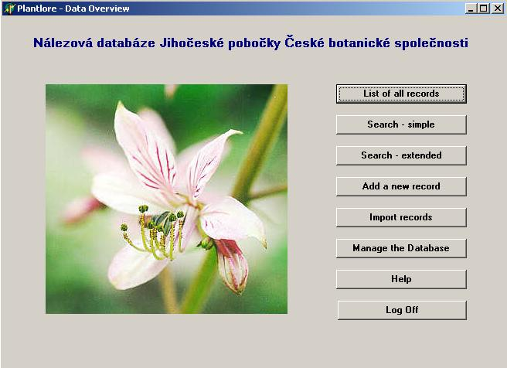

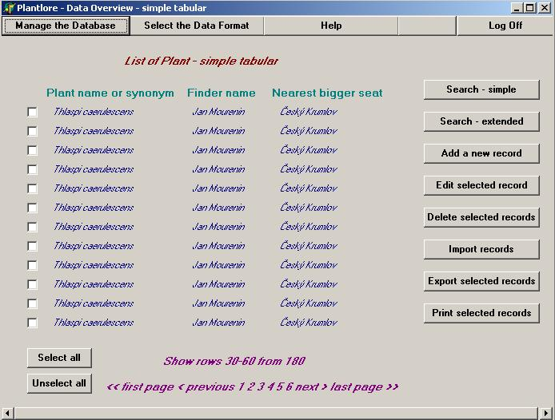

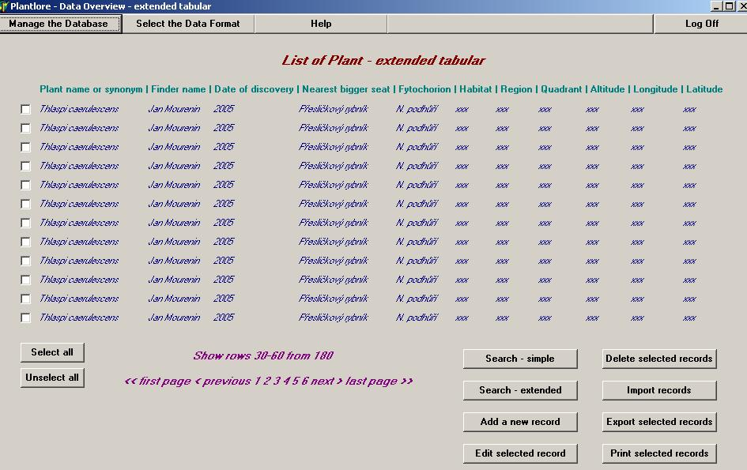

- Položky, které jsou uvedeny v DB modelu a dalo by se uvožovat o jejich zobrazení uživateli: rostliny (přijaté jméno,české jméno, publikované jméno) … synonymum???, lokalita (idOblast, idFytochorion,Povodný „kvadrant“, povodný „pás“, textový popis lokality, idObec-nejbližší, krajina, Nadmořská výška, GPS souřadnice, Poznámka ), nález (idOblast, idRostlina, rok nálezu, měsíc nálezu, den nálezu, čas nálezu, zdroj nálezu, herbář, …), Fytochorion, obec, oblast, GPS, Autoři, Autor-nález

- Do jednoduchého formátu bych dala následující položky: číslo položky (ať je přehled o počtu zobrazených položek), jméno rostliny(otázkou je, které bude uvedeno, zda české jméno, přijaté jméno nebo publikované jméno… také není v DB položka synonymum, tedy pokud tomu neodpovídá přijaté jméno… může být synonym více než jedno???), datum a rok nálezu, nejbližší větší obec, nálezce
- Do rozšířeného formátu bych dala následující položky: vše co je u jednoduchého formátu (číslo položky, jméno rostliny, datum a rok nálezu, nejbližší větší obec, nálezce) + ………………
- U rozšířeného formátu bude hodně údajů, jejich vypsání do sloupců vedle sebe se nevejde na obrazovku. Buď to nebudeme řešit a uživatel bude pracovat s posuvníkem (ale bude mít zato vše pohromadě ve sloupcích) nebo bychom mohli zobrazit jen část sloupců a ostatní údaje zobrazit v jedné části okna vždy jen pro jeden zvýrazněný záznam a u toho zobrazit i fotku rostlinky (byla bych pro přidat zobrazování obrázků, určitě to bude mít dobrý ohlas!!)… (obr. když tak ještě dodám … „mohlo by se to třeba podobat formuláři, který je ve stávající DB používán pro zadávaní základních dat“)
- …. následující obr. je z jejich DB pro ukázku, co vše mají za sloupce ve vyhledávaném seznamu … označené jsou položky, které máme my uvedené v analýze u rozšířeného formátu (chybí tu položka region … asi odpovídá Oblasti). …. Nabídnout uživateli možnost výběru sloupců ve výstupu se mi zdá jako rozumné řešení a lepší než napevno nadefinovat dva formáty (mohli bychom přidat tuto nabídku pod položku „Select data format“ viz. obr.).

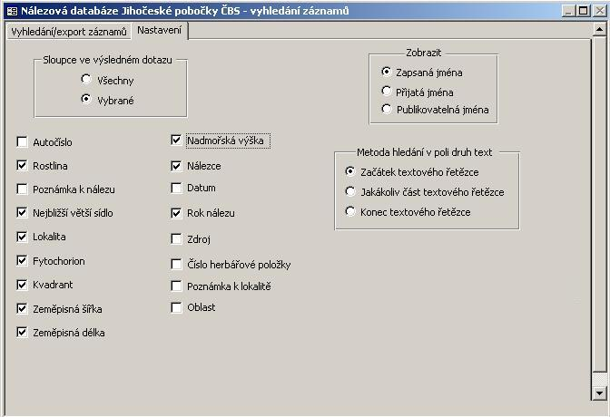

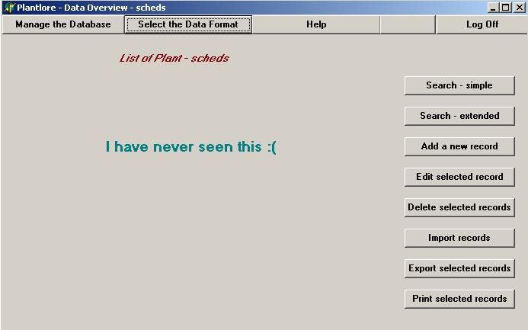

Select Data Format

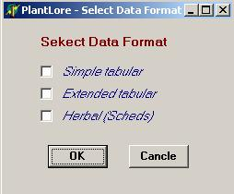

- verze s možností nadefinovat vlastní sloupce pro zobrazení (nabídka sloupců, z kterých bude uživatel vybírat, bude omezena jeho právama)

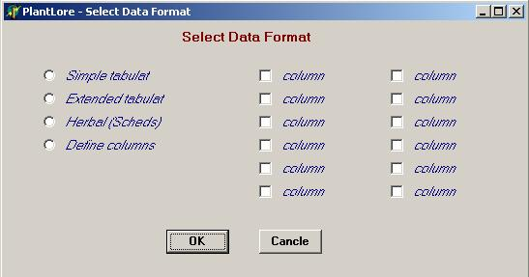

Simplified searching form

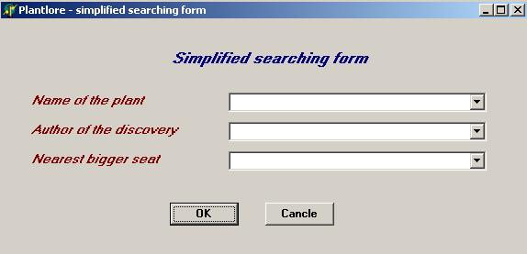

- v analýze je pro jednoduché vyhledávání uvedena položka Name of the taxon (Taxon je obecné označení systematických skupin rostlin …druh či jméno rostliny??? … není v db modelu) a Accepted plant name or its synonym (v simple tabular je uvedena jen Accepted plant name or synonym)….
- + button HELP, + button RESET (pro vymazání zatím nastavených údajů pro vyhledávání) ….. pro obě vyhledávání
Extende searching form

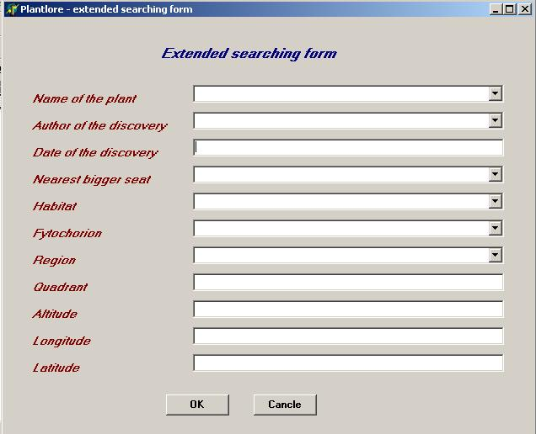

- V analýze je ještě poznámka o AND, OR, NOT … nezpracovávala jsem to tu a v analýze to není ani blíže popsané, ale měli by tam být všechny možné položky, které může uživatel zaznamenat

- ukázka vyhledávaní z jejich prográmku (vyhledávání je i podle druhu, možnost zadat dvakrát zeměpisnou šířku, z. délku, rok, číslo položky, …možnost nastavit metodu výběru druhu,…)

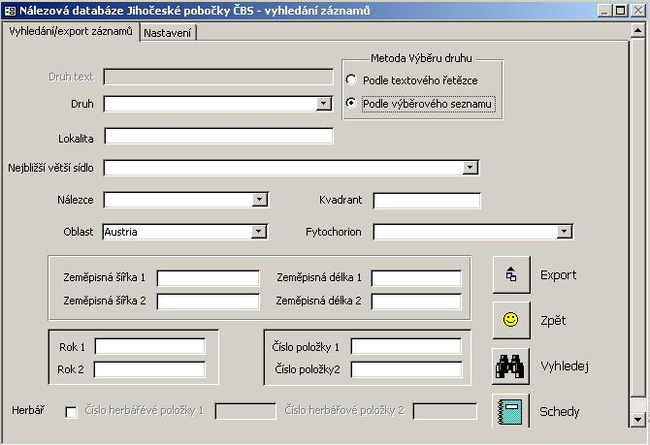

Import
- standard open-file-dialog
- Format Validity Check – pokud je vše OK, tak proběhne import dat a uživatel může sledovat probíhající import (nevím jak přesně je to myšleno… ve stavajicim programu je u importu možné editovat data, která se importují do DB)…. Pokud dojde k chybě, tak systém to oznámí uživateli a po potvrzení OK zobrazí systém standardní open-file-dialog
- Měla by existovat možnost jak vrátit import
- Měla by se dělat záloha databáze a případně mít možnost obnovit data ze zálohy!!!

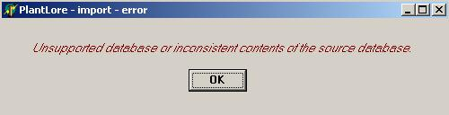

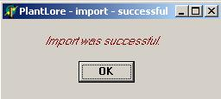

Export selected records
- uživatelem označené záznamy budou exportovány
- uživatel musí zvolit formát (dmap – zobrazení v mapě, XML,DBF verze IV, TXT, … nevím zda to jsou všechny možné formáty…. co třeba .xls, .db,.sql …)…. Po potvrzení formátu se otevře standardní save-file-dialog
- uživatel může sledovat průběh exportu … chtělo by to více vysvětlit

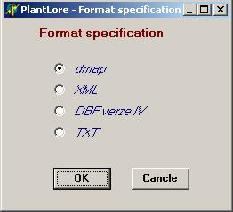

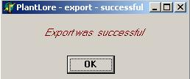

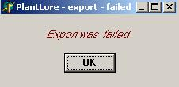

Print selected records
- standardní print-dialog
- tisknou se uživatelem označené záznamy ve formátu dat, který má aktuálně nastavený ( jak jsou data zobrazena)

Delete selected records

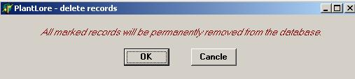

Edit selected records

- když se edituje záznam, tak systém předvyplní položky (podle mě by měl předvyplnit všechny, které pro editaci zobrazí, pokud mají uvedenou hodnotu….. podle analýzy jen položky: the name of the author, the name of the plant, the nearest bigger seat)
- uživatel může převádět souřadnice mezi několika systémy (WGS84, S-42 a S-JTSK) … Convert Coordinates
- editaci by chtělo v analýze podrobněji popsat…. Když se zobrazí záznamy pro editaci, tak zda se zobrazí všechny možné sloupce pro editaci nebo sloupce podle zvoleného formátu??? …. Convert Coordinates musí být pro každý záznam zvlášť…..
- Pro jednoduchý formát by šlo zobrazit výpis jako tabulku, ve které lze editovat jednotlivé položky. Pro rozšířený formát použít k editaci něco podobného jako:

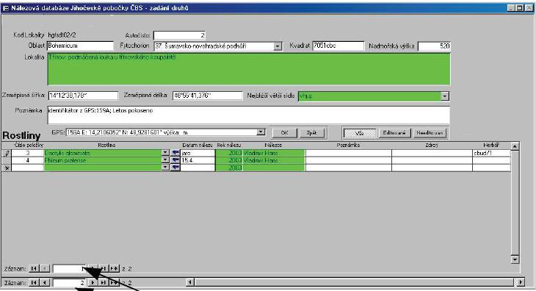

FIXME – dodeělat screen pro edit po dohodě

Add a new record

- dvě možnosti - jednoduchá verze, rozšířená verze …. Buď udělat dva odkazy jak je to pro vyhledávání nebo nechat jeden (jak je to zatím navrženo teď) a udělat mezikrok:

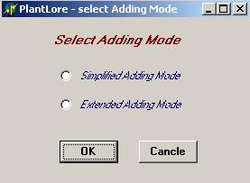

Simplified Adding Mode

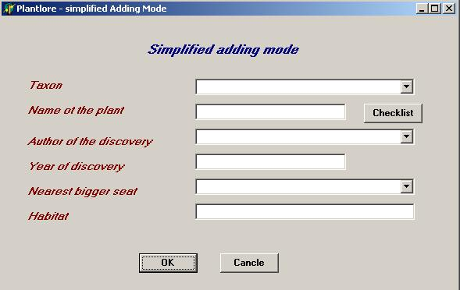

- nevím jak je to přesně s taxonem…. Zda to nemá odpovídat položce Name of the plant
- Automatické dokončování slov v polích: Name ot the autor, Name of the plant, Nearest bigger seat
- Do pole Name of the plant lze ukládat více položek odděleně čárkou (viz. analýza)
- Před přidáním dalšího záznamu musí být záznam uložen trvale
- V analýze je uvedena položka Place… vzala jsem ji jako Habitat, tak pokud to tak není, tak to bude třeba opravit
- ??? budou některé položky vyznačeny, že je musí uživatel vyplnit … v současné DB to jsou položky“ lokalita, rostlina, nálezce a rok nálezu

Extended Adding Mode

- v analýze nejsou vypsány položky, které má navíc než jednoduché přidávání
- snažila jsem se zakomponovat všechny položky, které může uživatel do databáze zadávat…

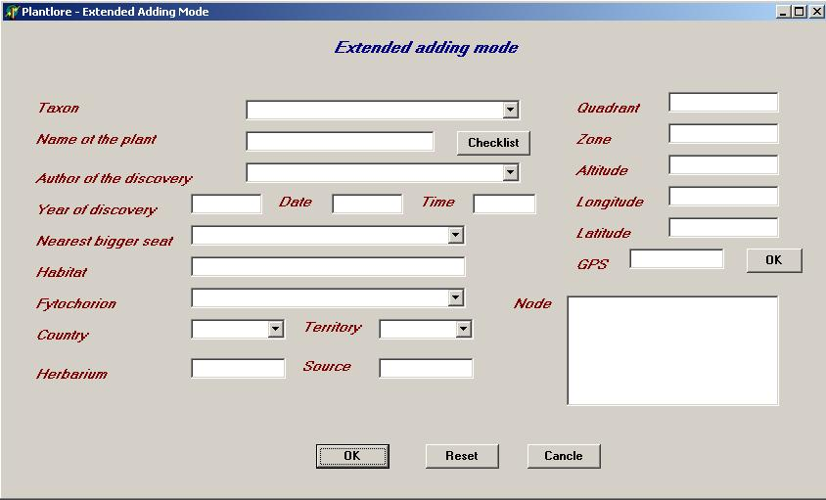

Checklist

- trochu pozměněno vzhledem k analýze … přidány některé funkce … add a new item, give empty checklist, select all, unselect all
- load i save je řešeno standardním dialogem

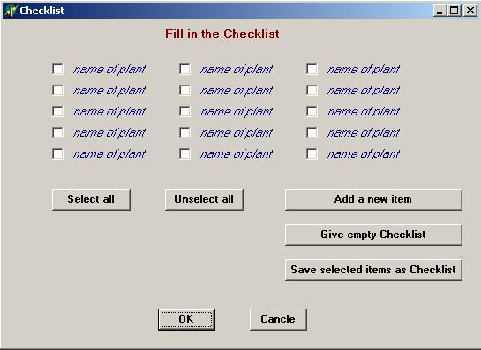

Ještě se podívám na Plants Overview …. Ale teď mi už došla síla aneb zabralo mi to o dost víc času než jsem čekala….

